1 ．试述数据、数据库、数据库系统、数据库管理系统的概念。

答：

( l ）数据：描述事物的符号记录称为数据。数据的种类有数字、文字、图形、图像、声音、正文等。

( 2 ）数据库：数据库是长期储存在计算机内的、有组织的、可共享的数据集合。数据库中的数据按一定的数据模型组织、描述和储存，具有较小的冗余度、较高的数据独立性和易扩展性，并可为各种用户共享。

( 3 ）数据库系统：数据库系统是指在计算机系统中引入数据库后的系统构成，一般由数据库、数据库管理系统（及其开发工具）、应用系统、数据库管理员构成。

( 4 ）数据库管理系统：数据库管理系统是位于用户与操作系统之间的一层数据管理软件，用于科学地组织和存储数据、高效地获取和维护数据。

9 ．定义并解释概念模型中以下术语：实体，实体型，实体集，属性，码，实体联系图（ E-R 图）

答：

实体：客观存在并可以相互区分的事物叫实体。

实体型：具有相同属性的实体具有相同的特征和性质，用实体名及其属性名集合来抽象和刻画同类实体，称为实体型。

实体集：同型实体的集合称为实体集。

属性：实体所具有的某一特性，一个实体可由若干个属性来刻画。

码：惟一标识实体的属性集称为码。

实体联系图（ E-R 图）：提供了表示实体型、属性和联系的方法：

实体型：用矩形表示，矩形框内写明实体名；

属性：用椭圆形表示，并用无向边将其与相应的实体连接起来；

联系：用菱形表示，菱形框内写明联系名，并用无向边分别与有关实体连接起来，同时在无向边旁标上联系的类型（ 1 : 1 , 1 : n 或 m : n ）。

12 ．学校中有若干系，每个系有若干班级和教研室，每个教研室有若干教员，其中有的教授和副教授每人各带若干研究生；每个班有若干学生，每个学生选修若干课程，每门课可由若干学生选修。请用 E-R 图画出此学校的概念模型。

答：

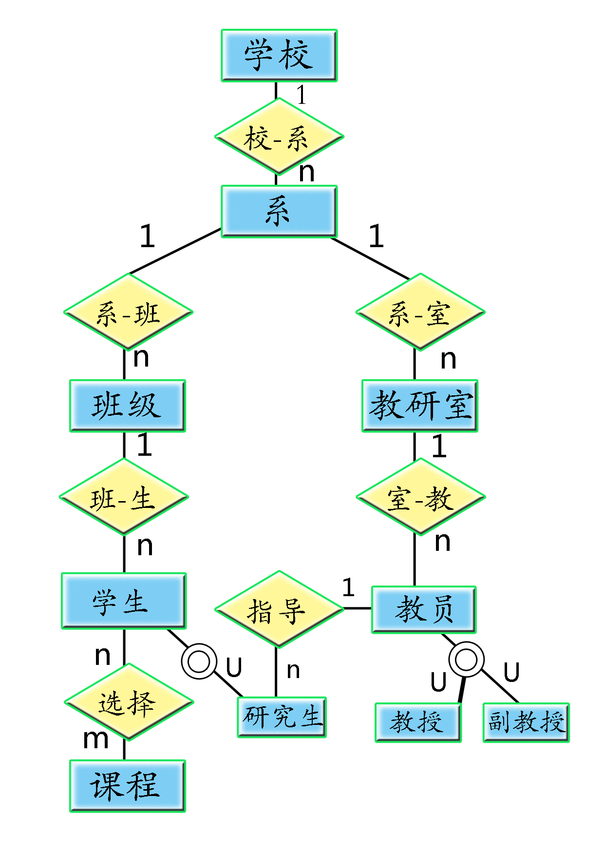

22 ．什么叫数据与程序的物理独立性？什么叫数据与程序的逻辑独立性？为什么数据库系统具有数据与程序的独立性？

答：

* 数据与程序的物理独立性：当数据库的存储结构改变了，由数据库管理员对模式／内模式映像做相应改变，可以使模式保持不变，从而应用程序也不必改变，保证了数据与程序的物理独立性，简称数据的物理独立性。
* 数据与程序的逻辑独立性：当模式改变时（例如增加新的关系、新的属性、改变属性的数据类型等），由数据库管理员对各个外模式／模式的映像做相应改变，可以使外模式保持不变。
* 数据库管理系统在三级模式之间提供的两层映像保证了数据库系统中的数据能够具有较高的逻辑独立性和物理独立性。

23 ．试述数据库系统的组成。

答：

数据库系统一般由数据库、数据库管理系统（及其开发工具）、应用系统、数据库管理员和用户构成。